De Industriële Revolutie die in de westerse wereld de basis legde voor een industriële samenleving. | De moderne vorm van imperialisme die verband hield met de industrialisatie.
De opkomst van politiek-maatschappelijke stromingen: liberalisme, nationalisme, socialisme, confessionalisme en feminisme. | Het voeren van twee Wereldoorlogen.
Verwoesting op niet eerder getoonde schaal door massavernietigingswapens en de betrokkenheid van burgers bij oorlogvoering. | Frans-Duitse Oorlog
Keizerrijk wordt uitgeroepen in Versailles | 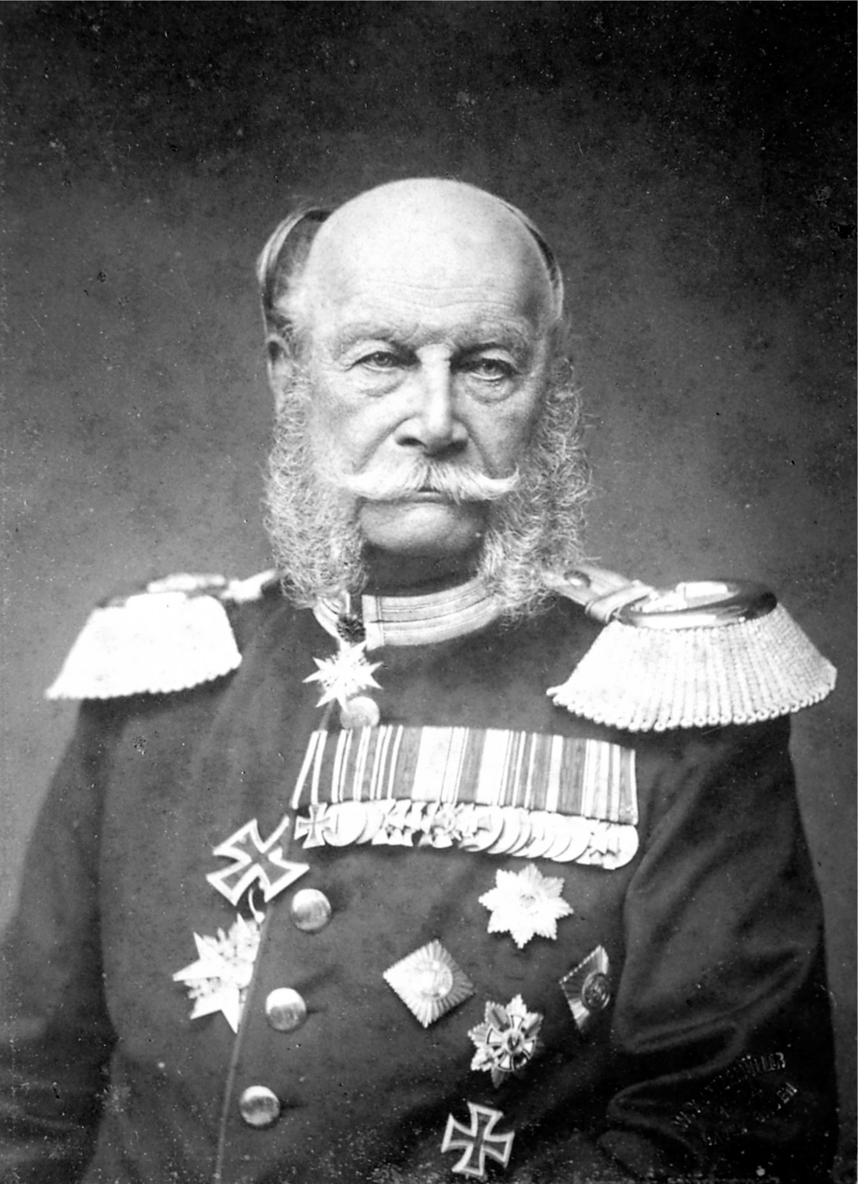  Wilhelm I
Industrialisatie | 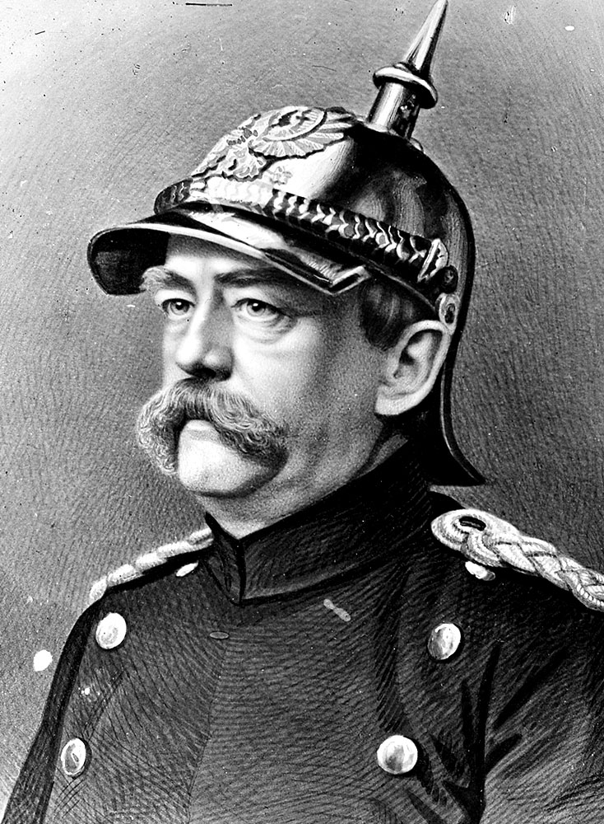  Bismarck
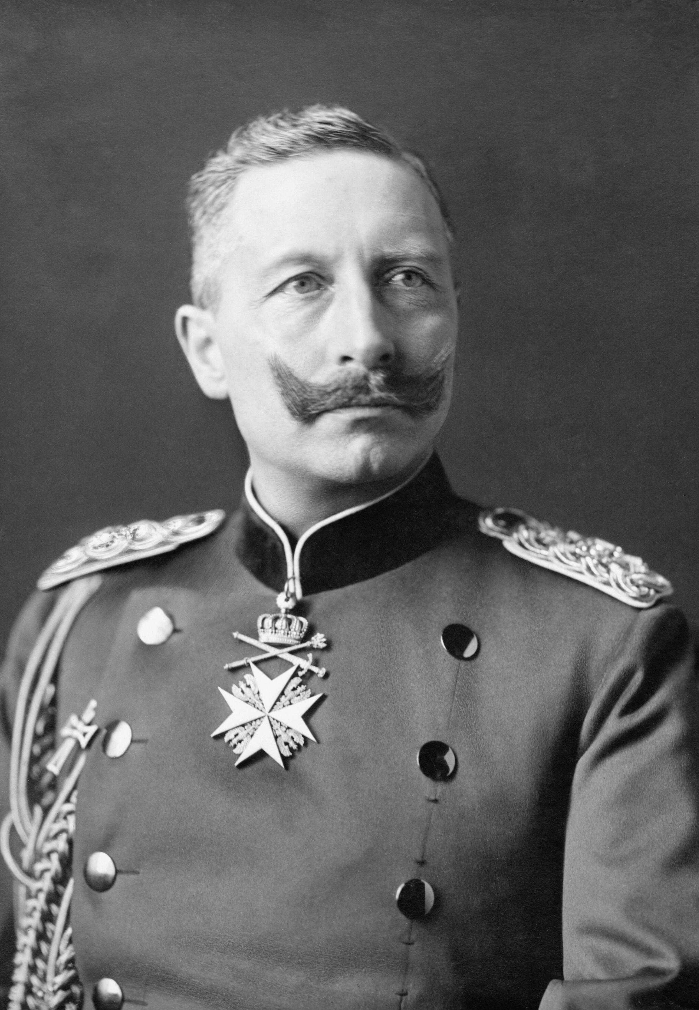  Wilhelm II | Alliantiepolitiek
Weltpolitik | Militarisme
Bondgenootschap Duitsland met Oostenrijk en Italië  (Triple Alliantie) | Bondgenootschap Frankrijk, Groot-Brittannië en Rusland  (Triple Entente)
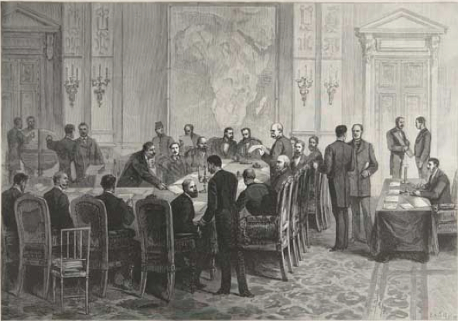  Conferentie van Berlijn | 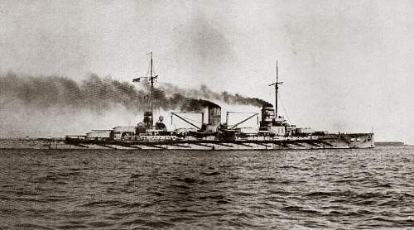  Vlootwet
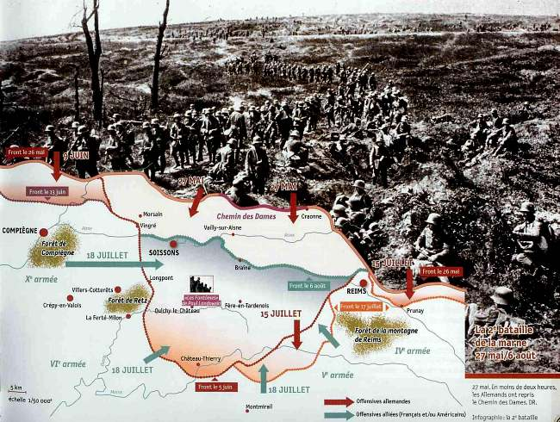  Slag bij de Marne  Slag bij de Marne | Eerste Wereldoorlog
Keizer Wilhelm II vlucht naar Nederland | De rol van moderne propaganda- en communicatiemiddelen en vormen van massaorganisatie.
Het in praktijk brengen van totalitaire ideologieën communisme, fascisme en nationaalsocialisme. | De crisis van het wereldkapitalisme.
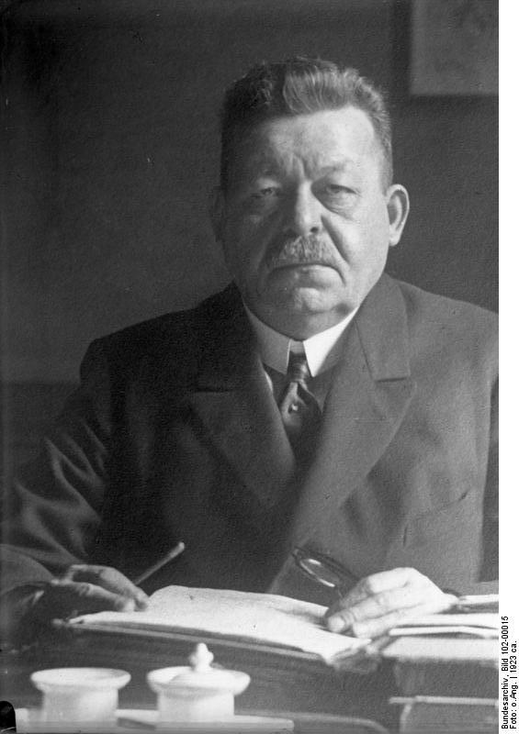  Ebert | Hindenburg
Spartakus-opstand | 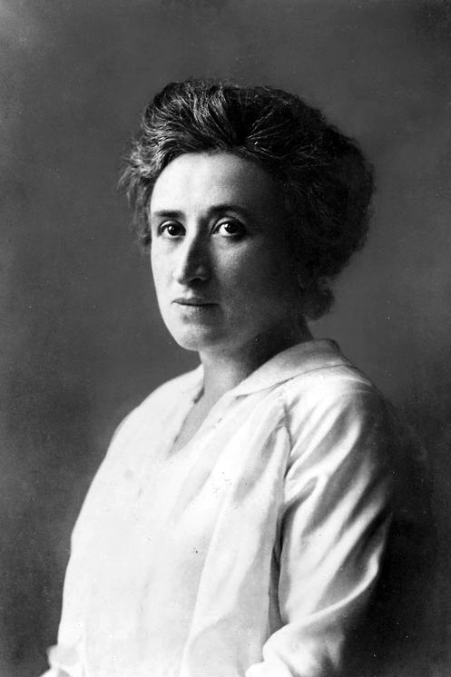  Rosa Luxemburg
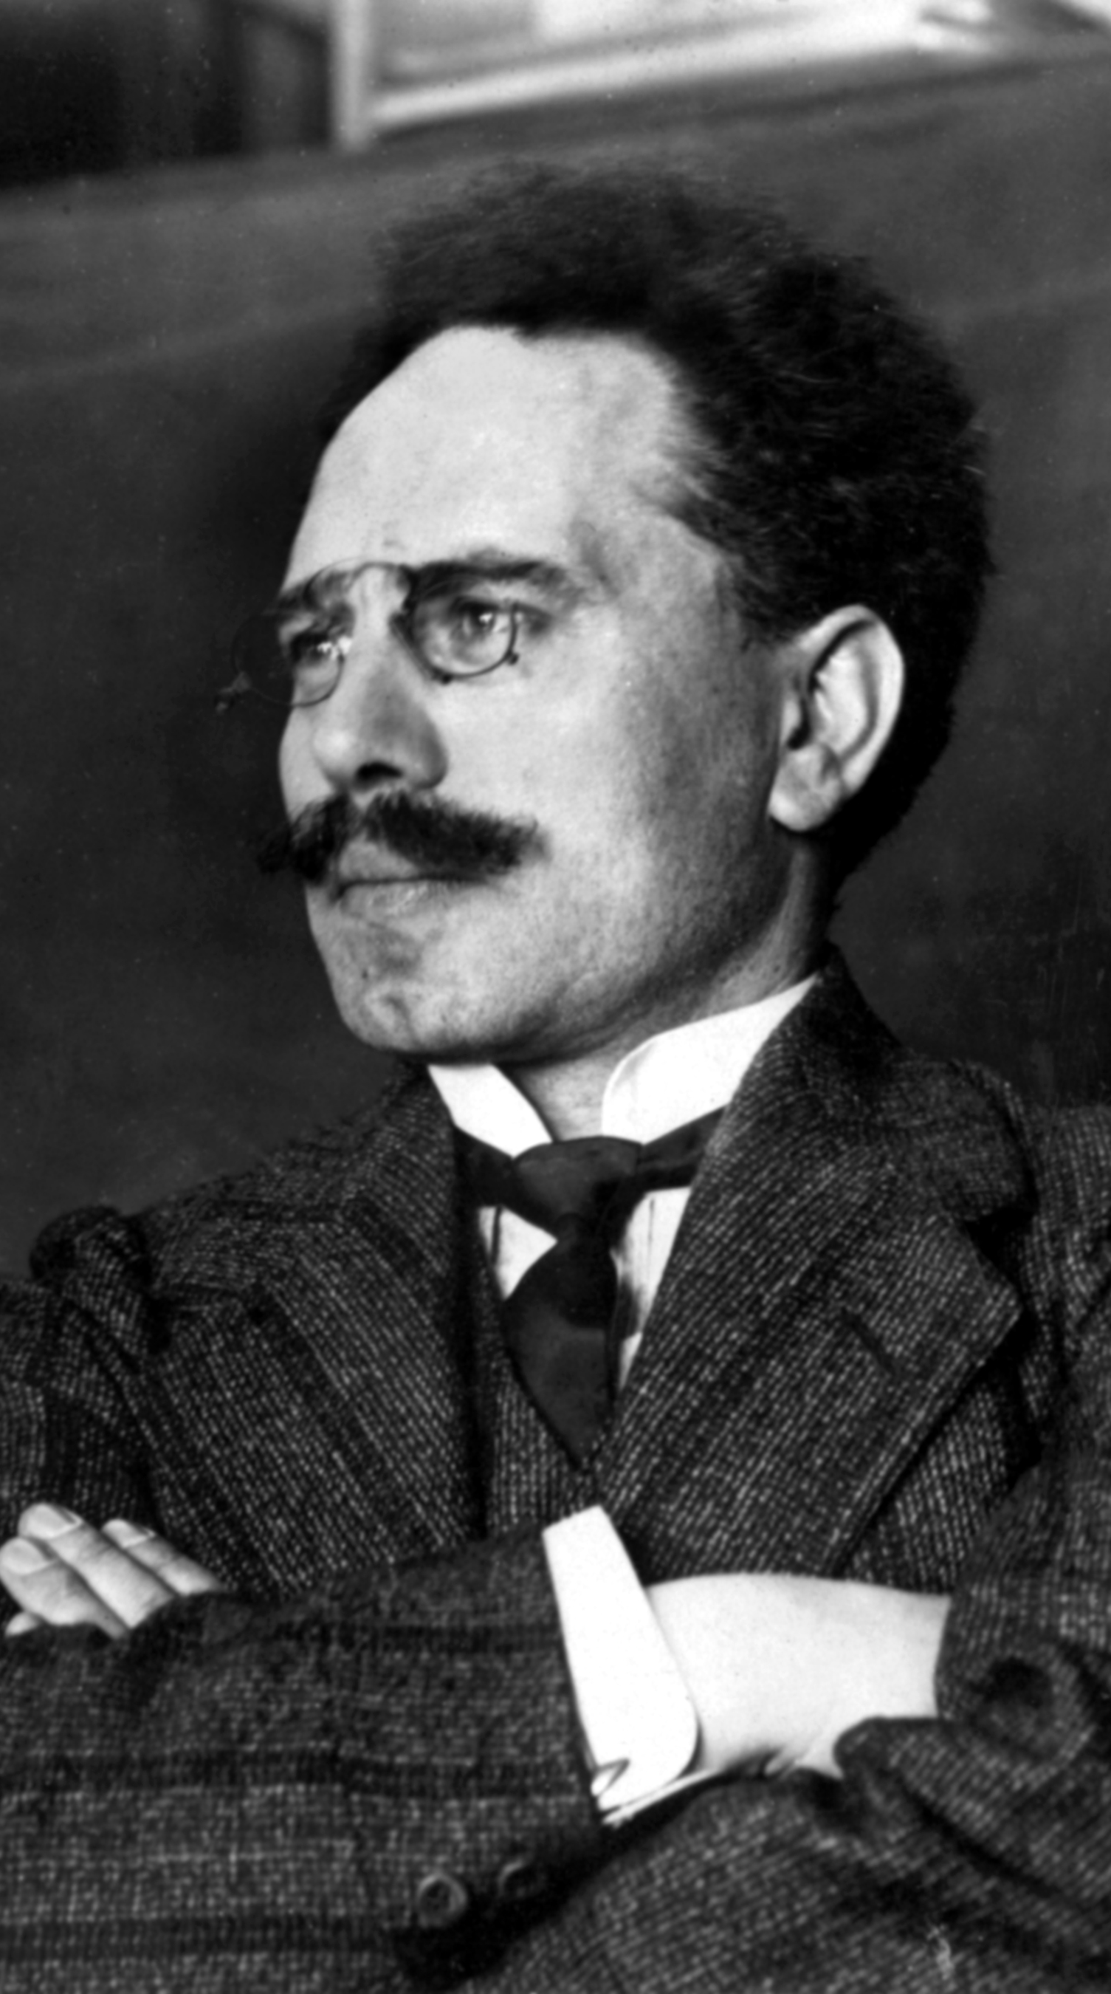
Karl Liebknecht
Rijksdagbrand | 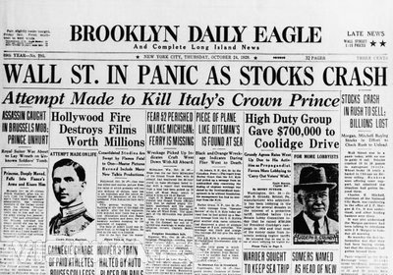  Beurscrash
Verdrag van Versailles | Sociaaldemocraten
Herstelbetalingen | Bezetting Roergebied door Frankrijk
Hyperinflatie  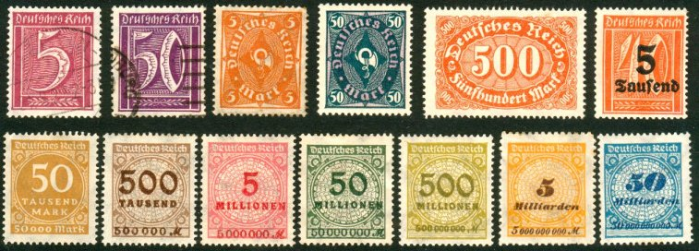 | 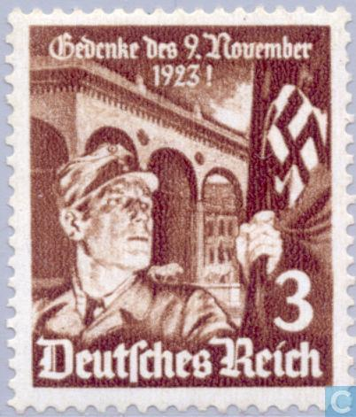  Bierkellerputsch
Artikel 48 van de Weimargrondwet | Hitler wordt Rijkskanselier
Machtigingswet | 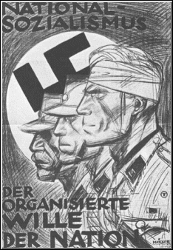  Propaganda
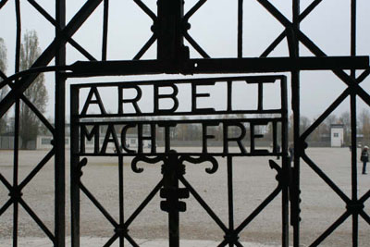  Dachau | Rijkscultuurkamer
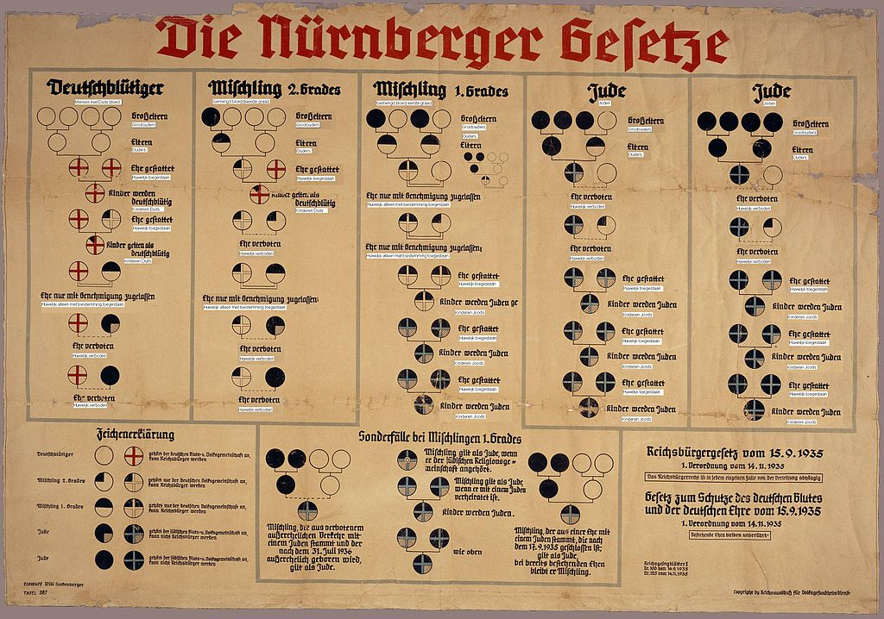  Neurenberger wetten | Conferentie van München
Wannsee-Conferentie | Endlösung
De rol van moderne propaganda- en communicatiemiddelen en vormen van massaorganisatie. | Het in praktijk brengen van totalitaire ideologieën communisme, fascisme en nationaalsocialisme.
Het voeren van twee wereldoorlogen. | Racisme en discriminatie die leidden tot genocide, in het bijzonder op de joden.
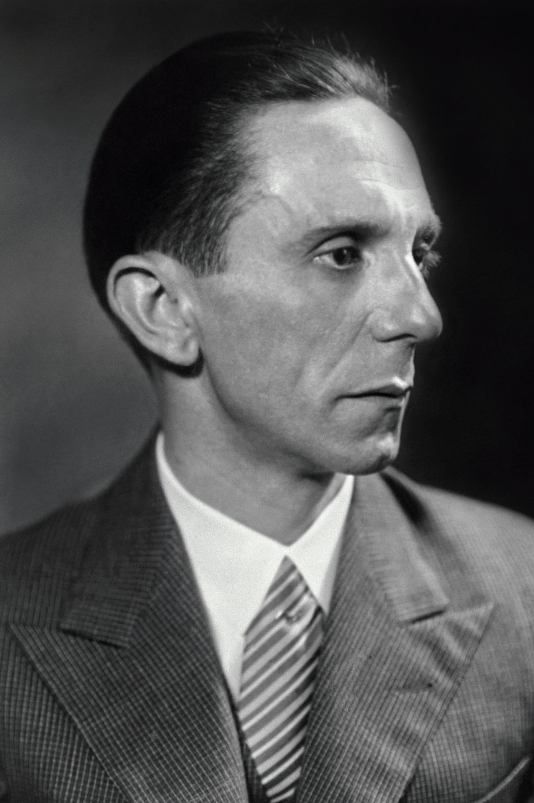  Goebbels | 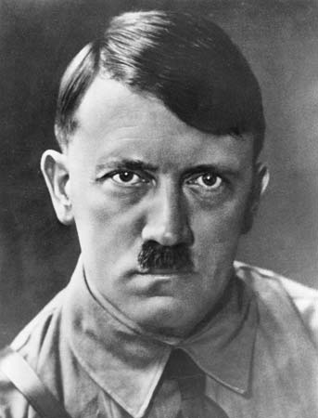  Hitler
Volksgemeinschaft | Nazificatie
Niet-aanvalsverdrag Hitler-Stalin | Inval in Polen
Slag bij Stalingrad | Geallieerden breken door in het Westen
Het Duitse keizerrijk
1871-1918
Republiek van Weimar
1918-1933
Nazi-Duitsland
1933-1945

